Um welche Schlagart handelt es sich (Ausprobieren und überprüfen) ?

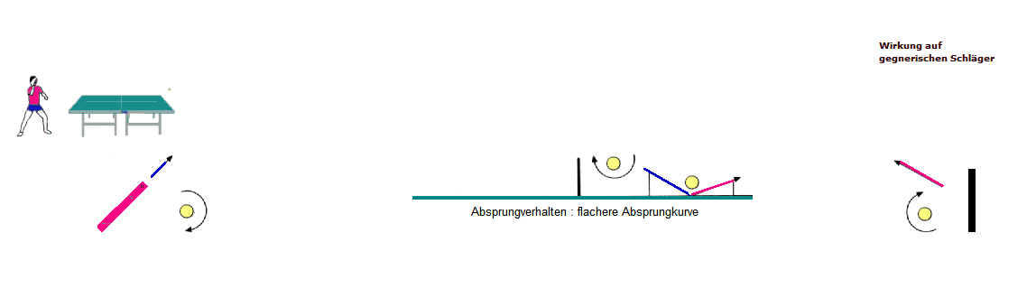

Die Bildreihe ist durcheinander geraten. Ordne die Bilder den Texten neu zu !

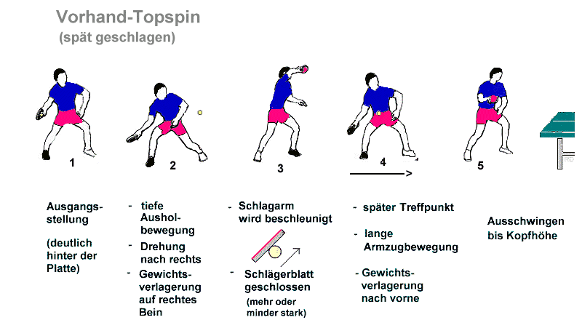

Wie wird die dargestellte Schlägerhaltung auch bezeichnet ?

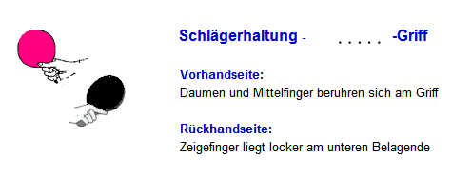

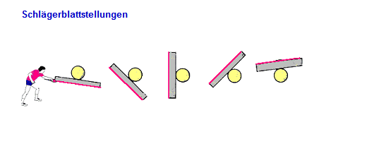

1 2 3 4 5

Ordne jeder Schlägerblattstellung mindestens eine Schlagtechnik zu !

Welche Antwort ist richtig ?
(A, B, C, D)

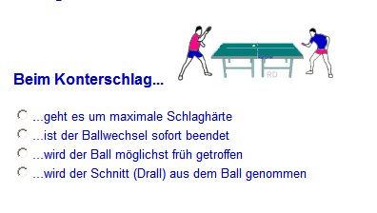

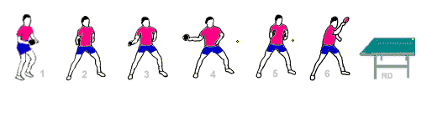

Um welche Schlagart handelt es sich (Ausprobieren und überprüfen) ?

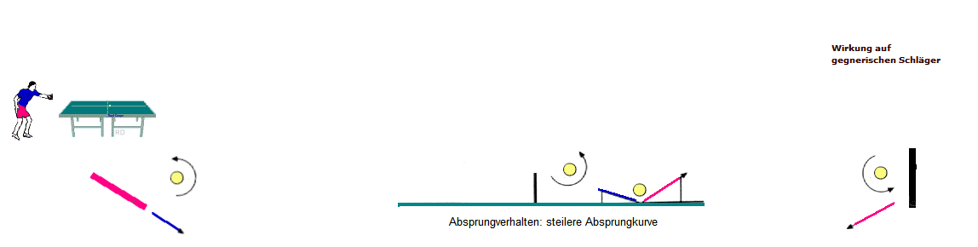

Wie heißt diese Aufschlagtechnik ? - Nenne einen Vor- und einen Nachteil, welche diese Technik im Wettkampfspiel hat !

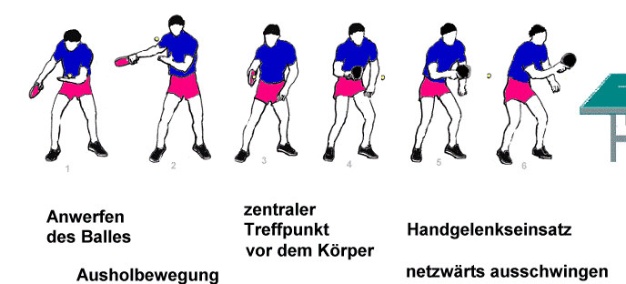

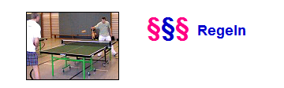

- Ein Satz ist normalerweise bei …Punkten zu Ende

- Beim Aufschlag muss der Ball …cm angeworfen werden

- Das Aufschlagrecht wechselt nach jeweils ….Punkten

- Abstützen an der Platte ist ……….

- Netzberührung beim Aufschlag bedeutet ………………………….

